2019年全国导游资格考试
报名系统使用手册

2019年8月
一、提示信息
请考生使用WINDOWS标准IE10版本及以上浏览器或Webkit内核浏览器（例如360浏览器极速模式或Google Chrome等）访问报名系统。

二、报考流程
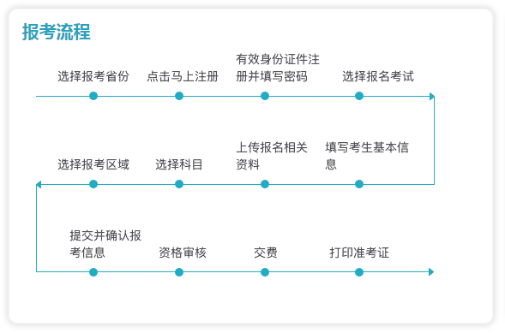

三、操作介绍
登录报名系统注册报考：
1.考生进入全国导游资格考试网上报名系统，系统首页如下图（2-1）：
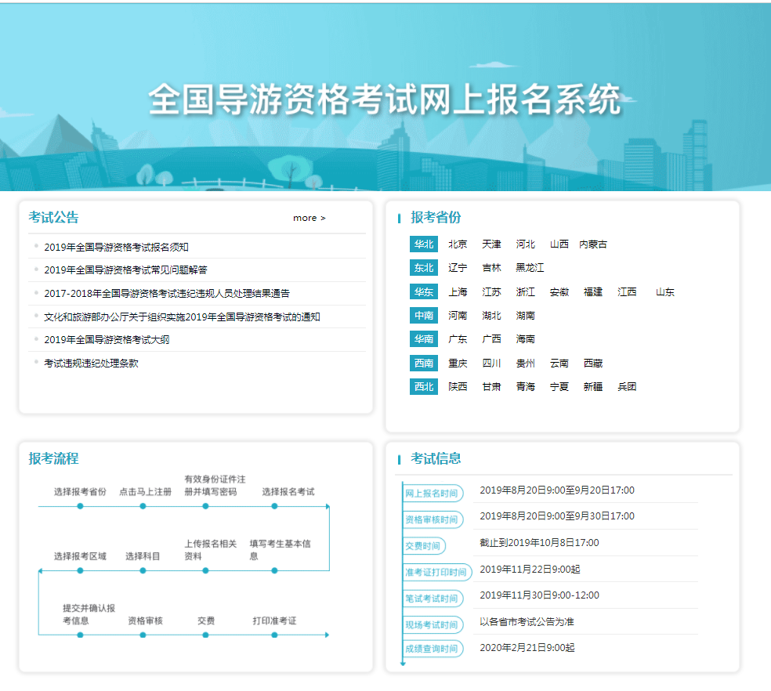
（图2-1）

2.考生在首页的“报考省份”入口处点击选择需要报考的省份进行注册登录，如下图（2-2）：
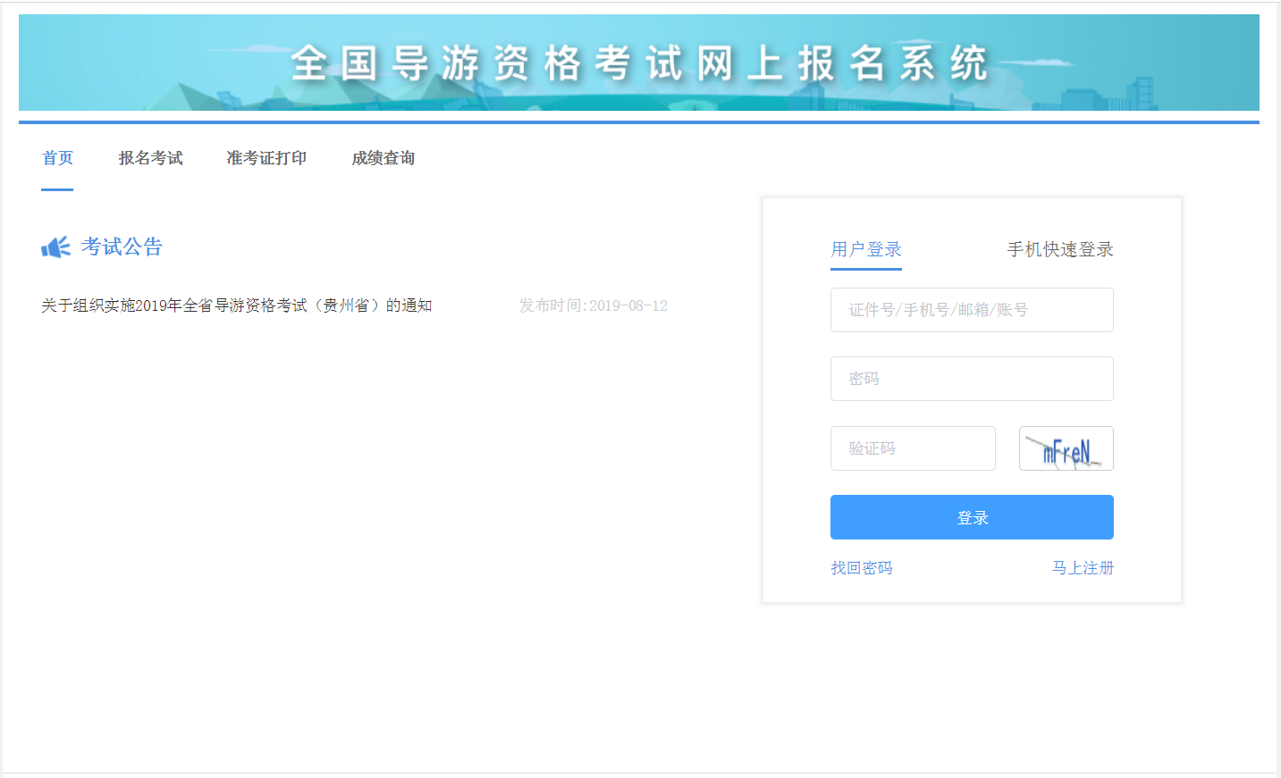
（图2-2）

3.点击“马上注册”按钮，进入到注册页面，如下图（2-3）：
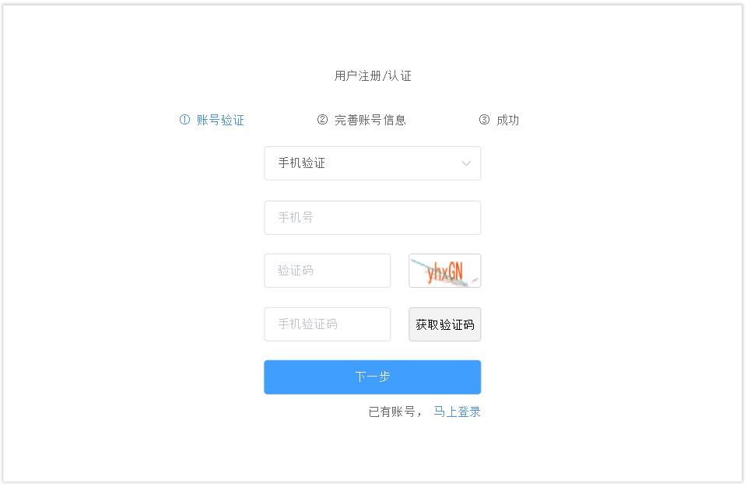
（图2-3）

4.考生可通过手机号码或电子邮箱进行注册，在收到短信或邮件后，将验证码填写后，点击“下一步”按钮，进入注册信息填写页面，如下图（2-4）：
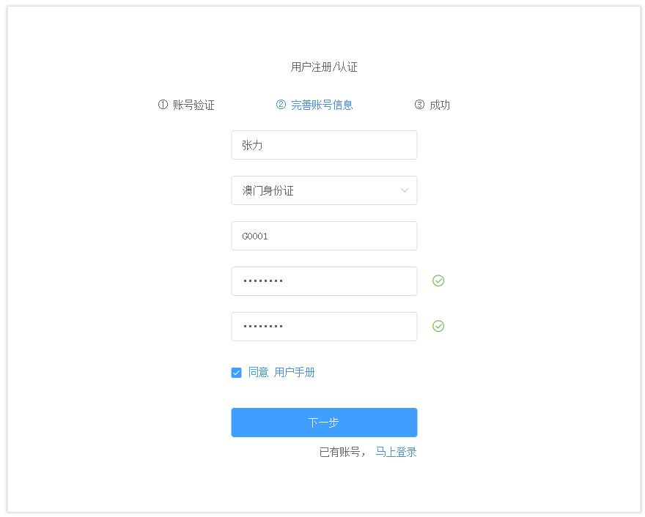
（图2-4）

5. 全部填写完成后，点击“下一步”按钮后，系统将出现注册成功提示，如下图（2-5）：
注意：考生只能选择文化和旅游部考试通知中规定的其中一种证件类型注册及报名，考生如使用多个证件类型注册报名，或在多地重复报名，则报名无效。
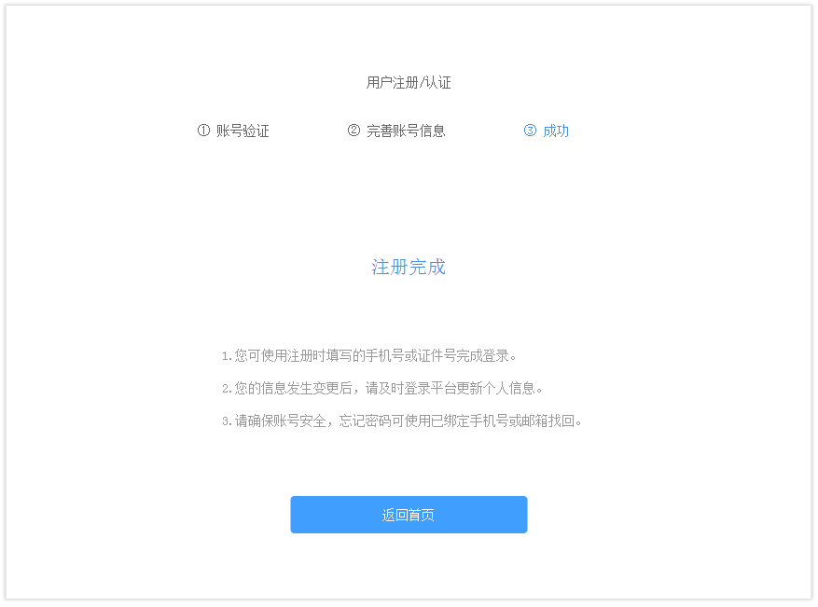
（图2-5）

6.考生注册成功后，点击“返回首页”按钮后，进入报名须知页面，请考生仔细阅读相关报名要求等注意事项，如下图（2-6）：
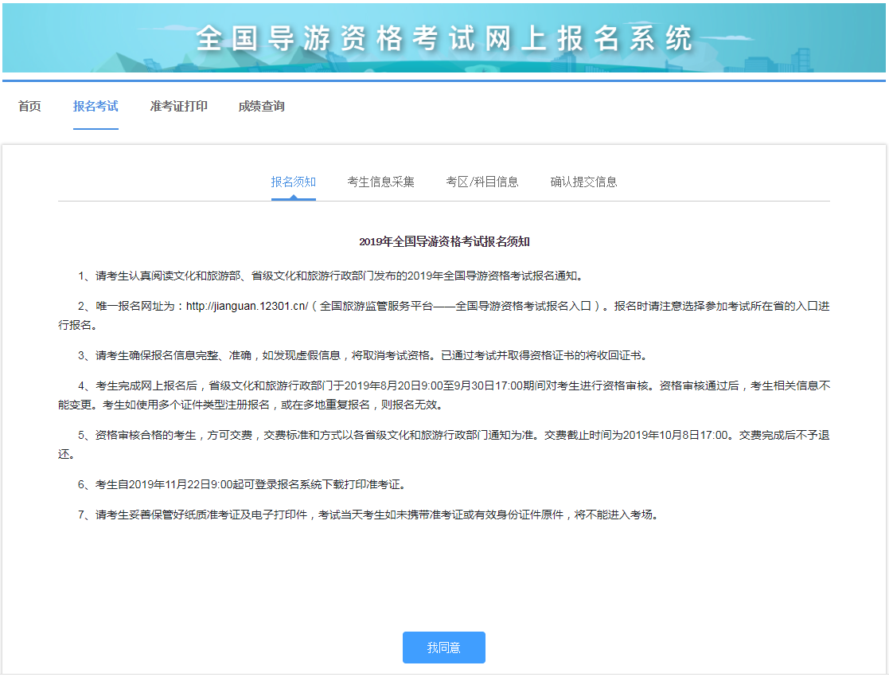
（图2-6）

7.在阅读完须知后，点击“我同意”按钮，进入考生信息采集页面，如下图（2-7）：
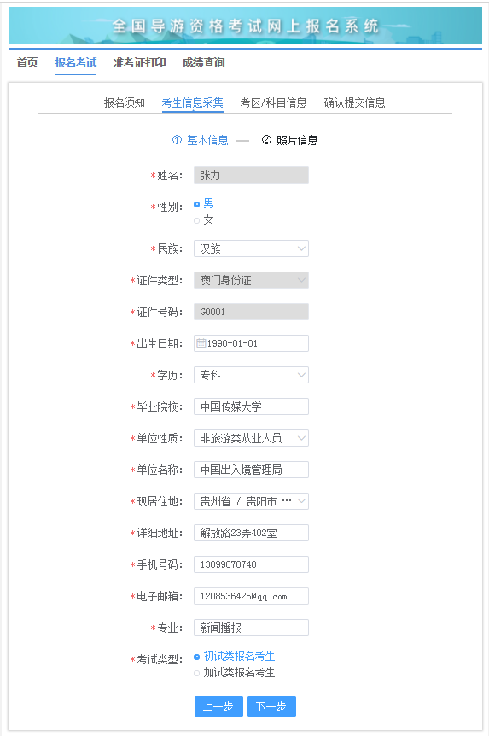
（图2-7）

8.考生需完善基本信息、通讯信息、教育信息及从业信息采集（如报考加试考生，需填写原资格证号）。全部填写完毕后，点击“下一步”按钮，进入资料上传界面，如下图（2-8）：
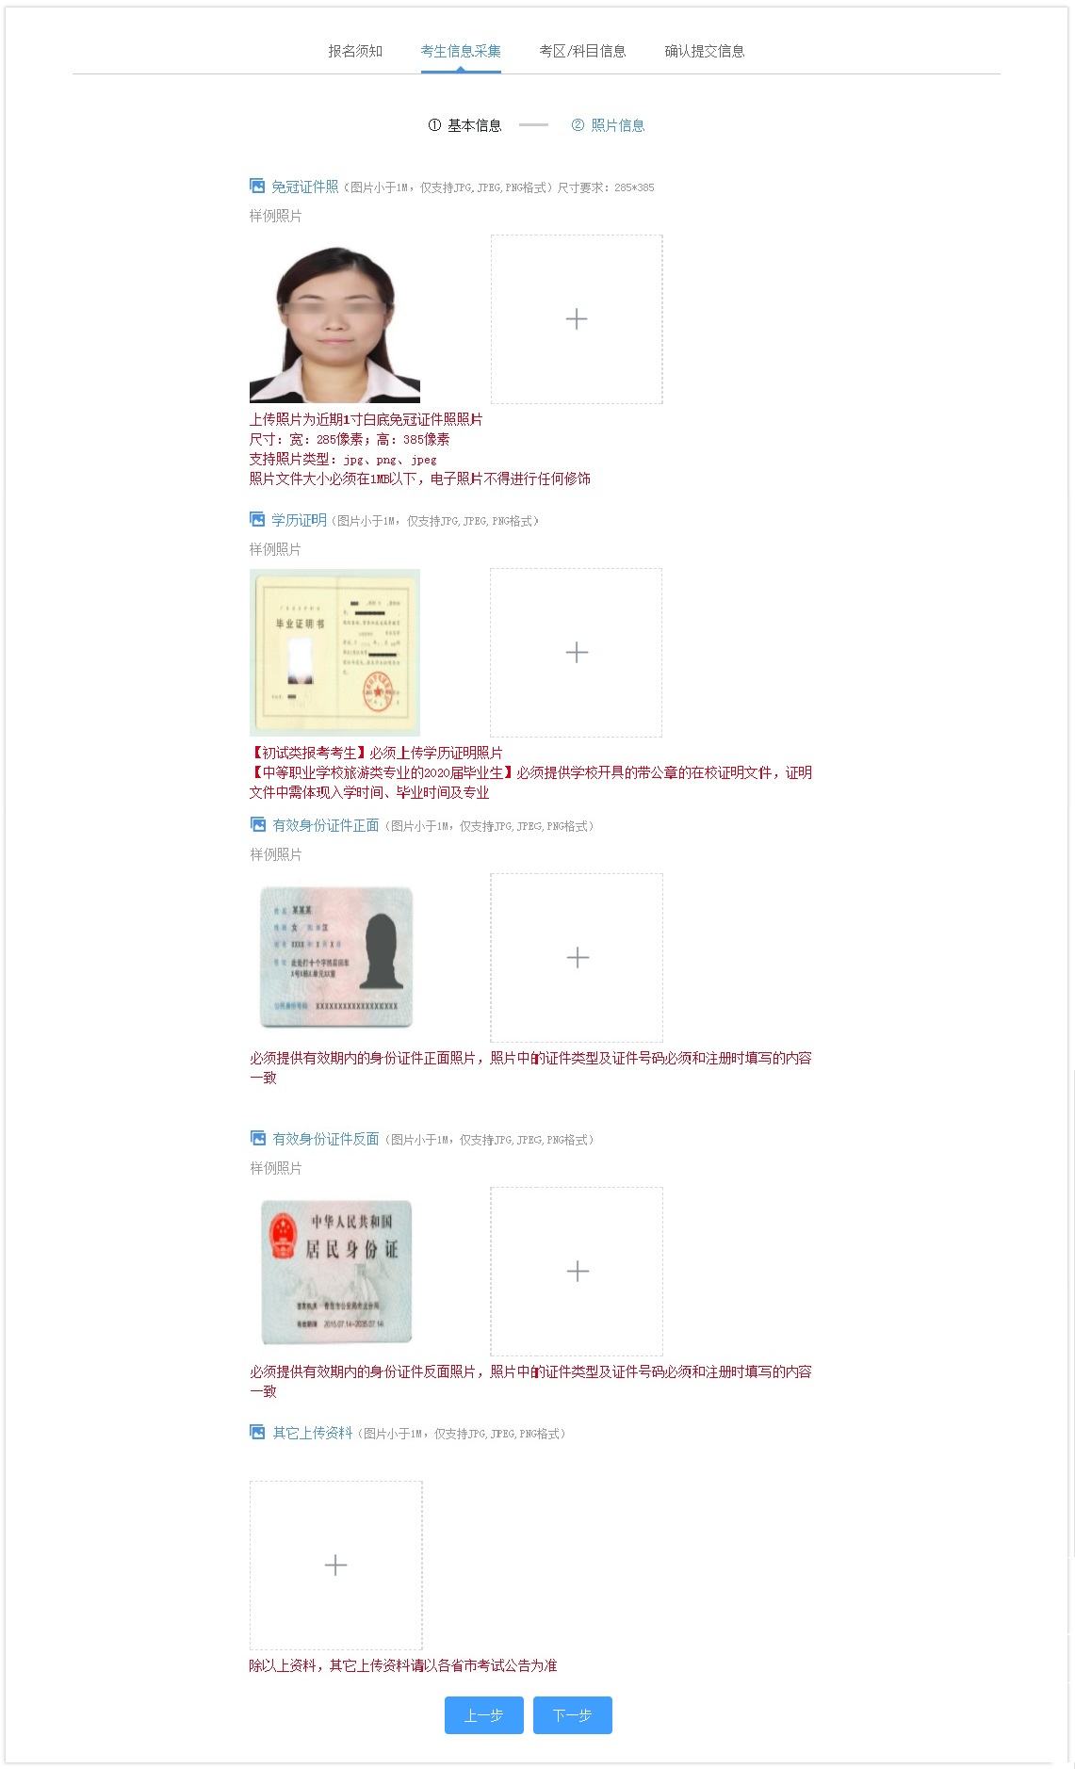
（图2-8）
9.每种上传资料均有格式要求及相关说明，请考生仔细阅读红字提醒，并在报考前仔细阅读本省相关考试公告，提前准备好上传资料：
- 免冠证件照的具体要求：
上传照片为近期1寸白底免冠证件照照片；
尺寸：宽：285像素；高：385像素；
支持照片类型：jpg、png、jpeg；
照片文件大小必须在小于1MB，电子照片不得进行任何修饰；
- 学历证明的具体要求：
【初试类报考考生】必须上传学历证明照片；
【中等职业学校旅游类专业的2020届毕业生】必须提供学校开具的带公章的在校证明文件，证明文件中需体现入学时间、毕业时间及专业；
- 有效身份证件的具体要求：
必须提供有效期内的身份证件正反两面照片（身份证有效期须覆盖考试日期），照片中的证件类型及证件号码必须和注册时填写的内容一致；
- 原导游资格证书的具体要求：
【加试类报考考生】必须上传原导游资格证书照片，照片中需体现资格证书编号和个人信息；
- 其它上传资料的具体要求：
除以上资料，其它上传资料请以各省市考试公告为准，如少传漏传，资格审核将不会通过；

10.在上传所有资料后，点击“下一步”按钮，进入科目选择界面，如下图（2-9）：
【初试类报名考生】需同时报考笔试机考和现场考试；
【加试类报名考生】仅需报考现场考试；
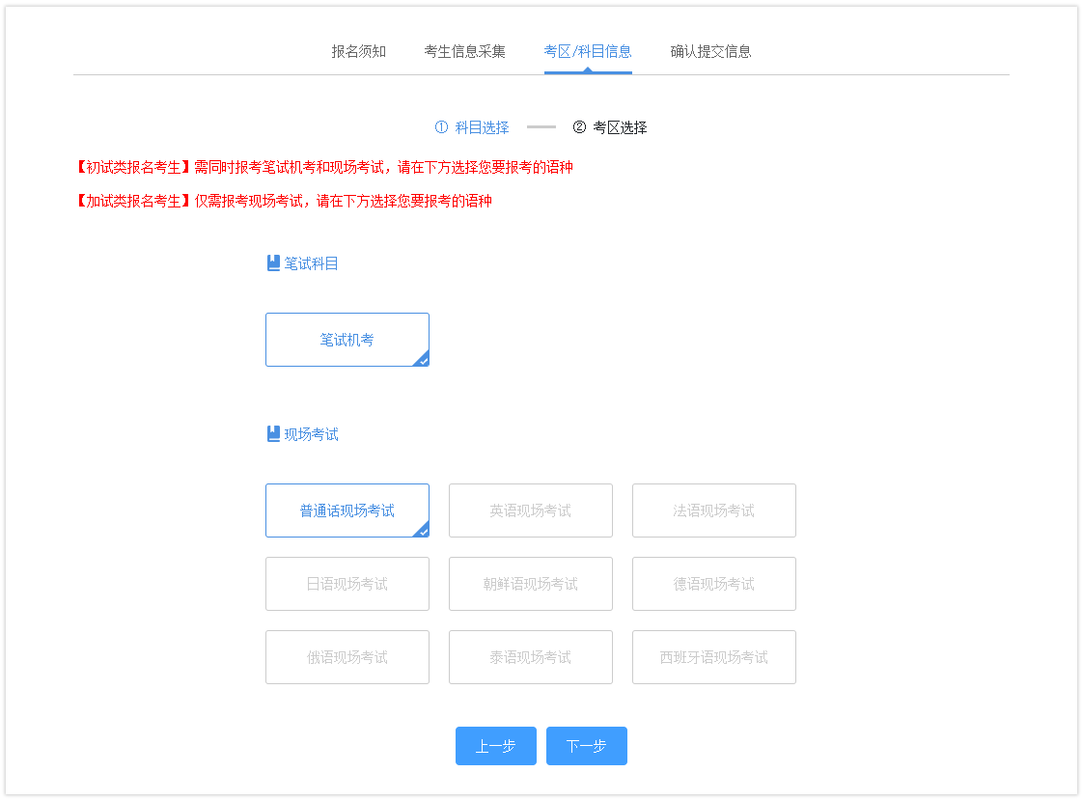
（图2-9）

10.在选择完报考科目后，点击“下一步”按钮，进入考区选择界面，如下图（2-10）：
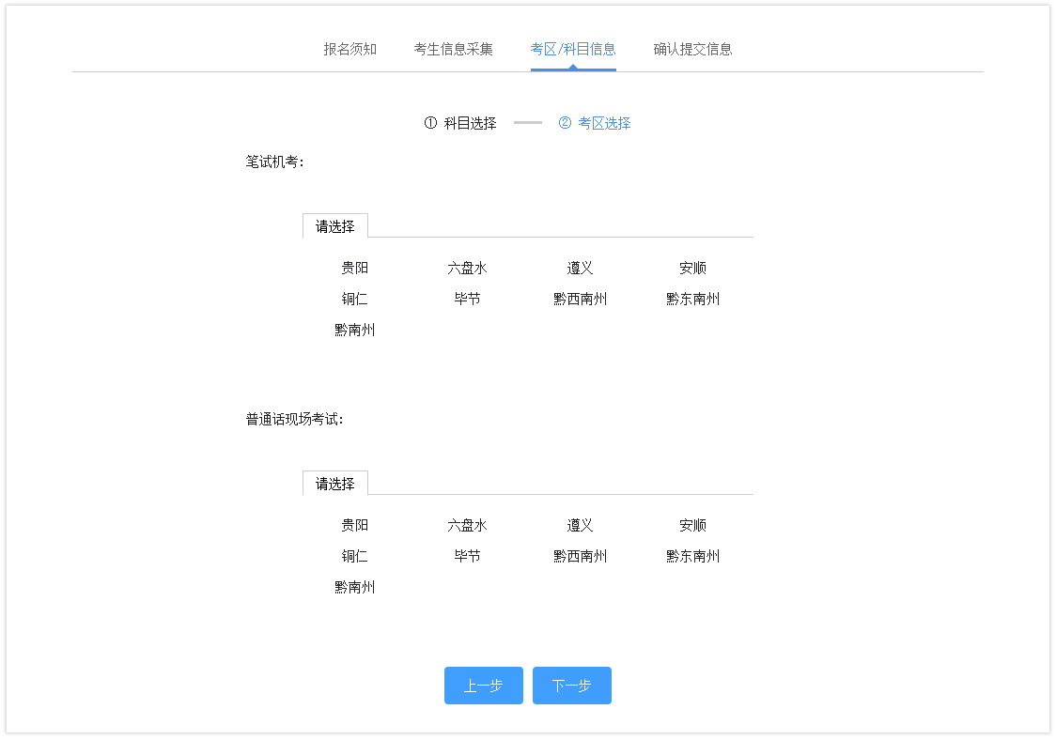
（图2-10）

11. 在选择完考区后，点击“下一步”按钮，进入报考信息界面，如下图（2-11）：
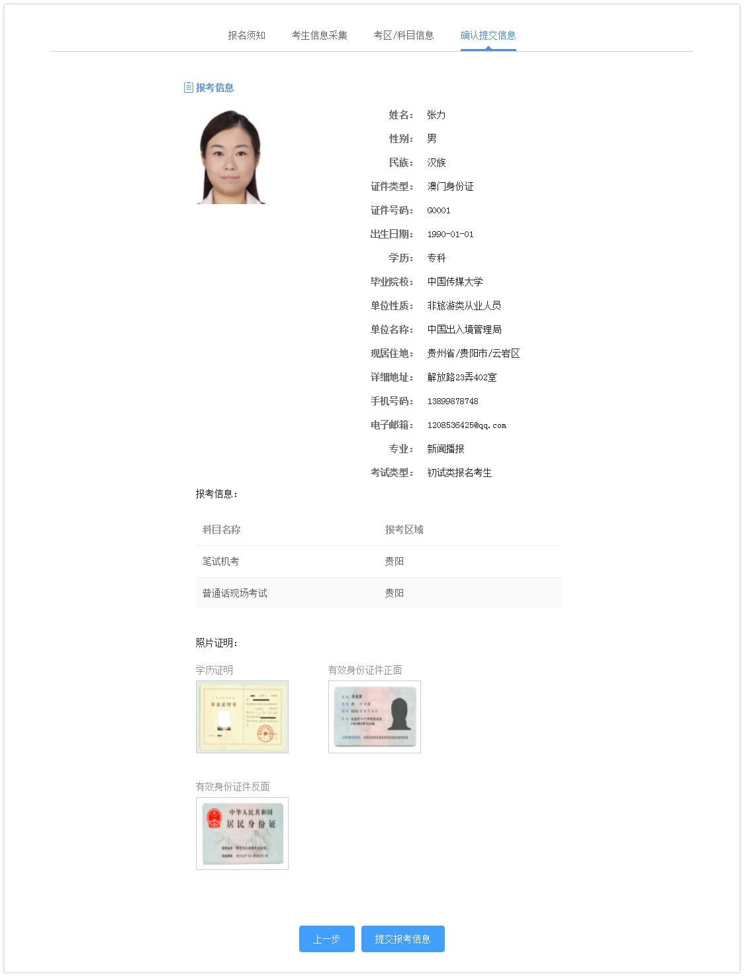
（图2-11）

12.考生在核对信息无误后，点击“提交报考信息”按钮，在下图（2-12）中承诺上传的所有资料均真实有效，如有虚假需承担一切责任。
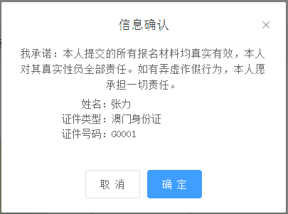
（图2-12）

13.点击“确定”按钮后，考生即报考成功，考生可点击报名首页的“我的报考”按钮，实时查询资格审核状态，在审核通过前可以修改个人报考信息，如下图（2-13、2-14）所示:
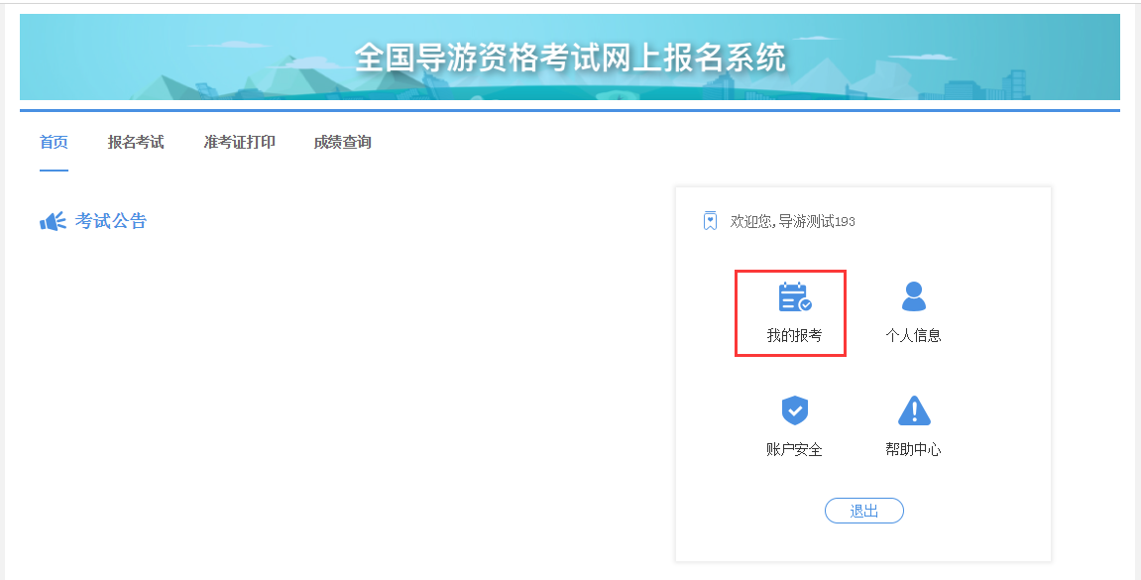
（图2-13）
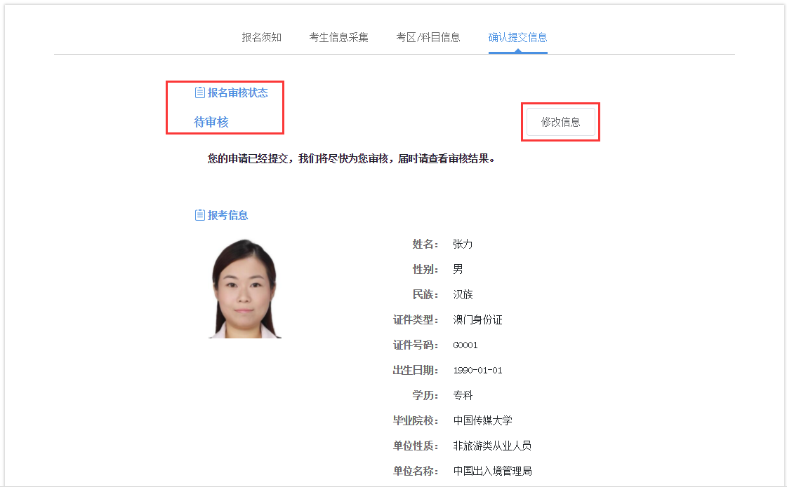
（图2-14）

14.资格审核
本次资格审核分为网上审核及现场审核两种方式，具体审核方式及要求请参照各省市公告。
备注：审核通过之前个人信息及报考信息可以自行修改，审核通过后考生的个人信息及报考信息均不能修改。

15.交费
本次考试按照各省市不同要求，分为在线交费和现场交费两种形式，请按各省市要求办理。资格审核合格的考生，方可交费。交费完成后方可参加考试，交费完成后报考费不予退还。具体交费时间请参照各省市公告。

